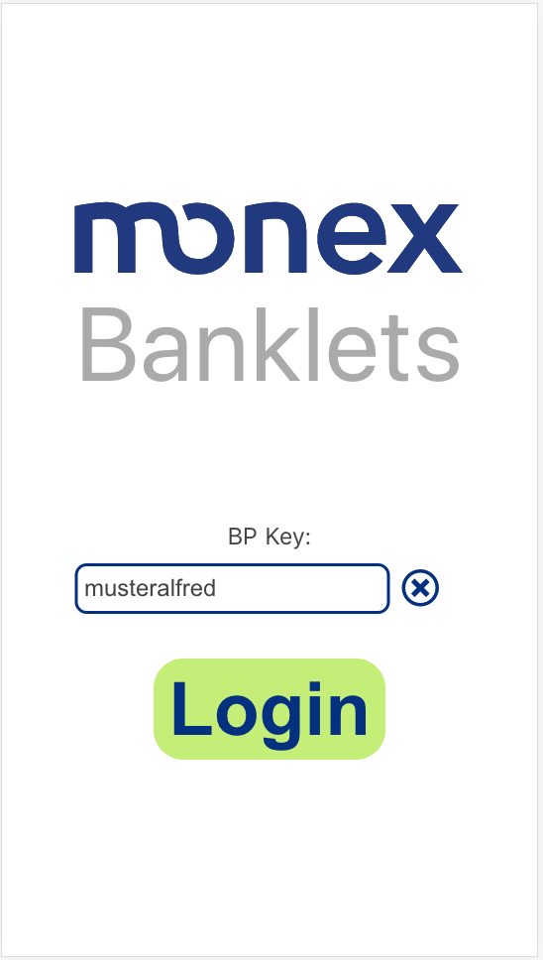

...und klicken Sie anschliessend «Login». Das führt Sie auf die Hauptseite...

Geben Sie einen «BP Key» ein, um sich anzumelden...

Nach dem Starten der App erscheint die Login-Seite.

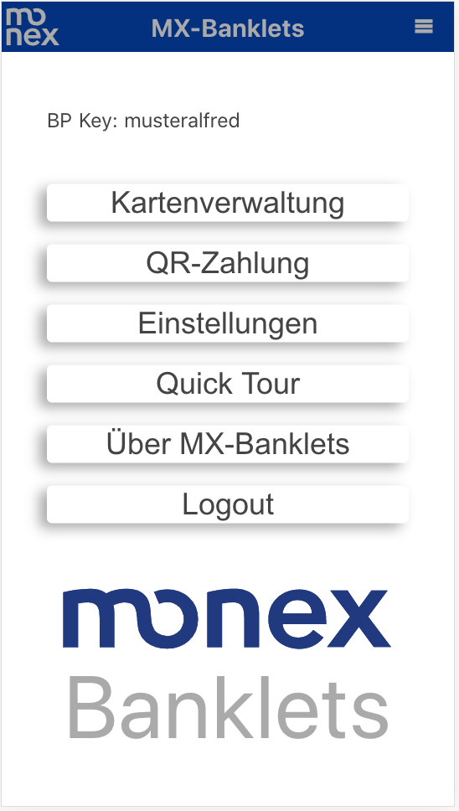

Die Hauptfunktionen können auf jeder Seite über das Menü erreicht werden.

Die Hauptseite, und alle weiteren Seiten, zeigen den aktiven «BP».

Über diese Schaltflächen können Sie die weiteren Funktionen wählen.



Über die Schaltfläche «Kartenverwaltung» kommen Sie auf die Seite für die Verwaltung Ihrer Karten...

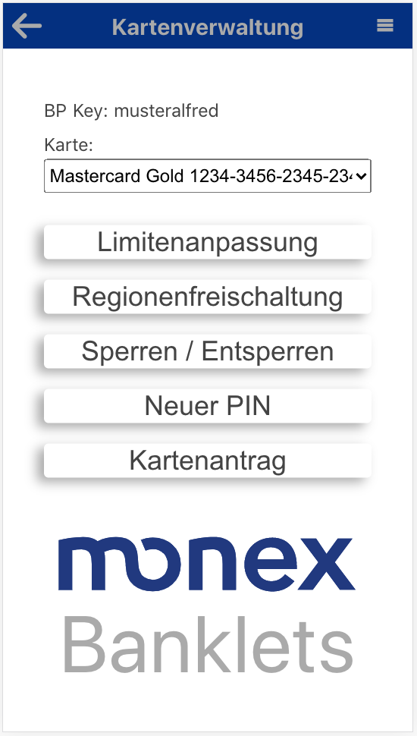

...und wählen Sie die Schaltfläche mit der Funktion, die Sie ausführen möchten.

Wählen Sie eine Karte aus, deren Eigenschaften Sie ändern möchten...

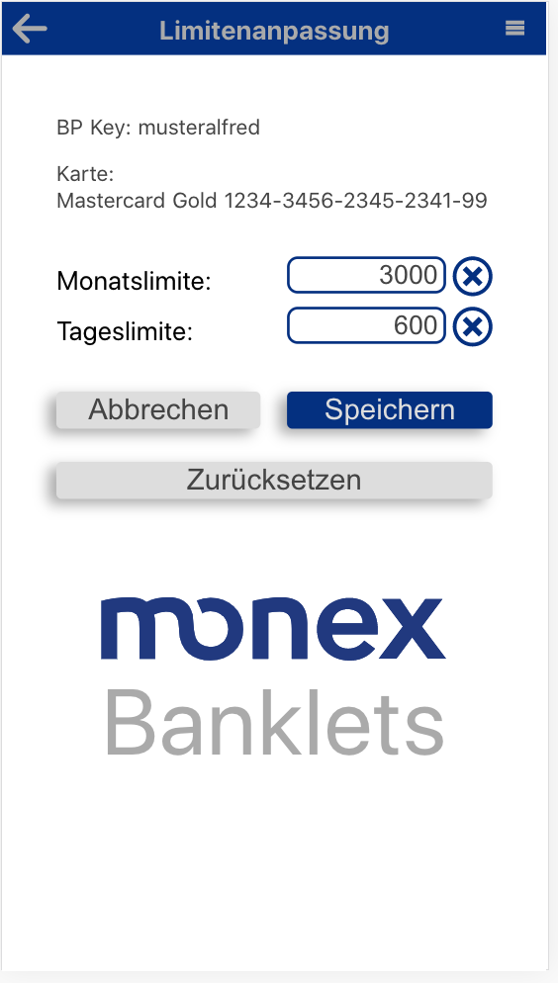

...und speichern Sie die neuen Limiten, wenn Sie fertig sind.

Wählen Sie die Monats- und Tageslimite nach Ihren Anforderungen...

Die ausgewählte Karte für die Limitenanpassung wird angezeigt.

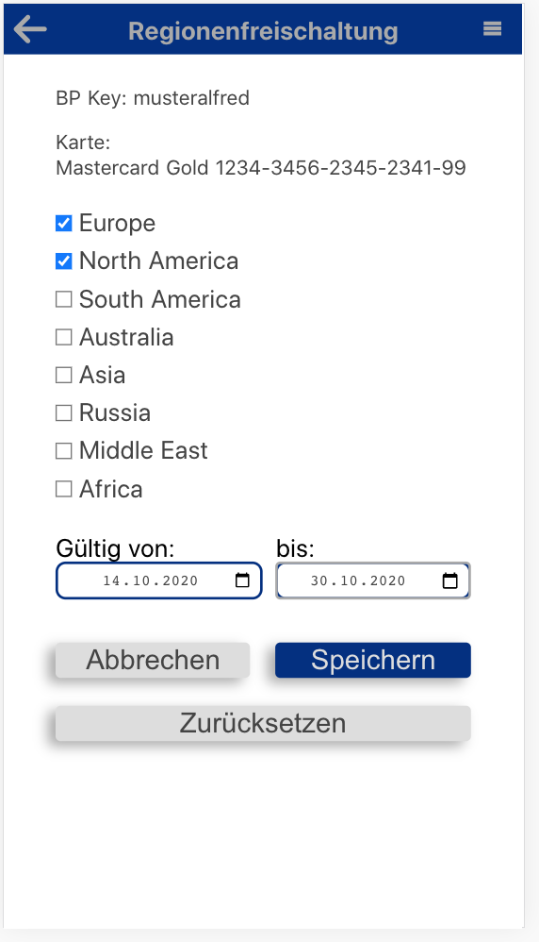

Speichern Sie die Änderungen, wenn Sie fertig sind.

Wählen Sie einen Zeitraum aus, wenn die Änderung nur für einen beschränkten Zeitraum gültig sein soll. Sonst lassen Sie die Felder «von» «bis» leer.

Wählen Sie die Regionen aus, die Sie freischalten möchten...

Die ausgewählte Karte für die Regionenfreischaltung wird angezeigt.

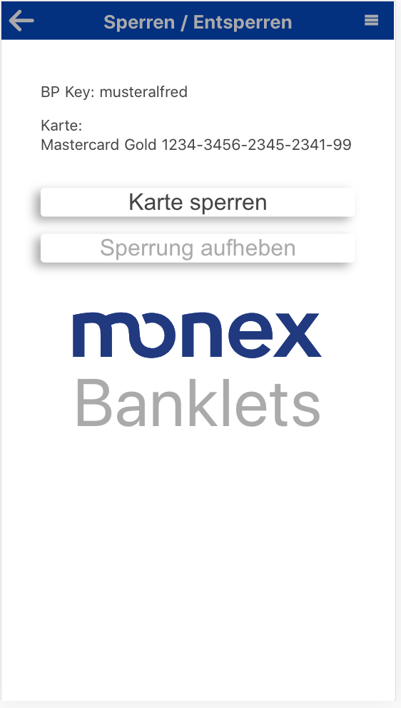

Wählen Sie die Schaltfläche «Karte sperren», falls Sie die Karte sperren wollen.

Mit der Schaltfläche «Sperrung aufheben» können Sie eine Sperrung aufheben. Sie können die Schaltfläche nur betätigen, falls die ausgewählte Karte gesperrt ist.

Die ausgewählte Karte, die gesperrt oder entsperrt werden soll, wird angezeigt.

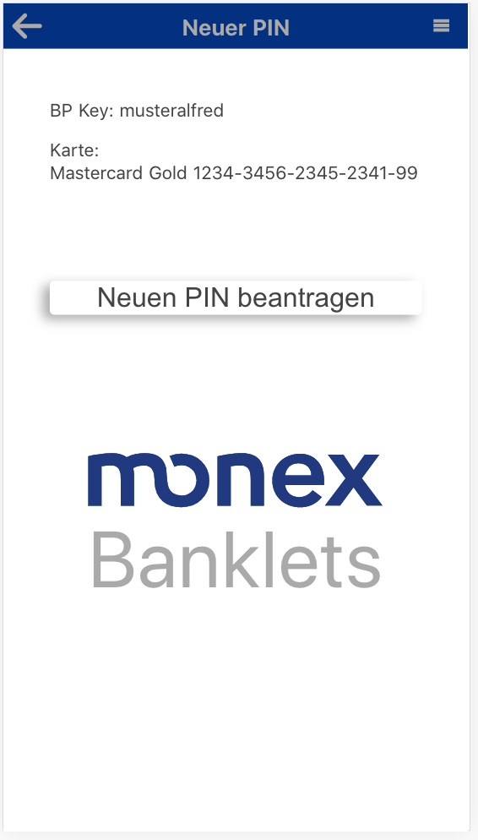

Mit einem Klick auf die Schaltfläche «Neuen PIN beantragen» bestellen Sie einen neuen PIN.

Die ausgewählte Karte, für die ein neuer PIN beantragt werden soll, wird angezeigt.

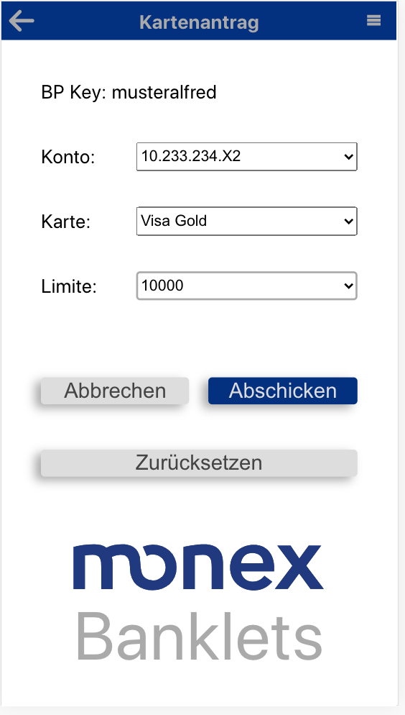

...dann schicken Sie den Antrag mit einem Klick auf «Abschicken» ab.

Wählen Sie das zu belastende Konto, die gewünschte Kartenart und Limite aus, ...



Von der Hauptseite gelangen Sie mit einem Klick auf «QR-Zahlung» auf die entsprechende Seite...

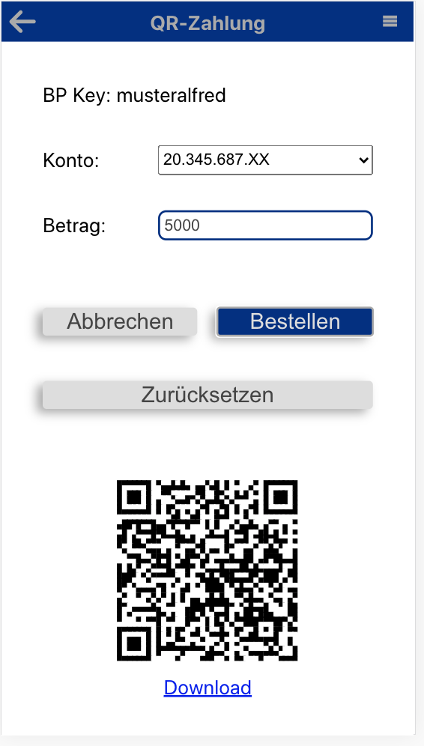

Mit dem «Download»-Link, kann der QR-Code als .PNG-Datei heruntergeladen werden.

Anschliessend wird der generierte QR-Code angezeigt.

...dann klicken Sie auf «Bestellen», um die QR-Zahlung zu bestellen.

Wählen Sie das zu belastende Konto und den Betrag, ...



Von der Hauptseite gelangen Sie mit einem Klick auf «Einstellungen» auf die Seite «Einstellungen»...

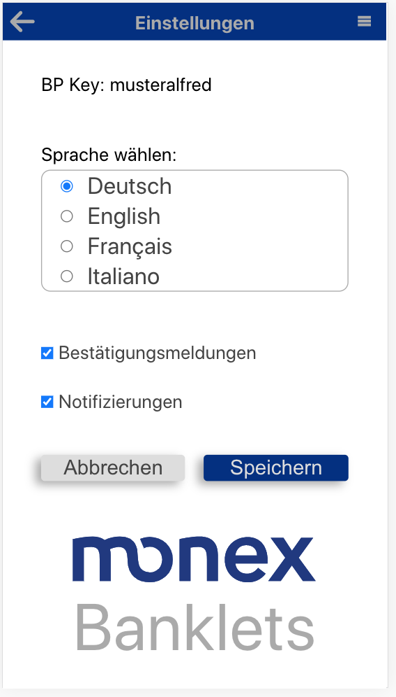

Speichern Sie die Einstellungen, wenn Sie fertig sind.

...und setzen Sie die Optionen, je nachdem, ob Sie Bestätigungsmeldungen und Notifizierungen sehen wollen, oder nicht.

Wählen Sie die Sprache, ...



Mit einem Klick auf «Quick Tour» gelangen Sie zu der Quick Tour, die Sie gerade anschauen.



Ein Klick auf «Über MX-Banklets» zeigt die About-Seite der App an.

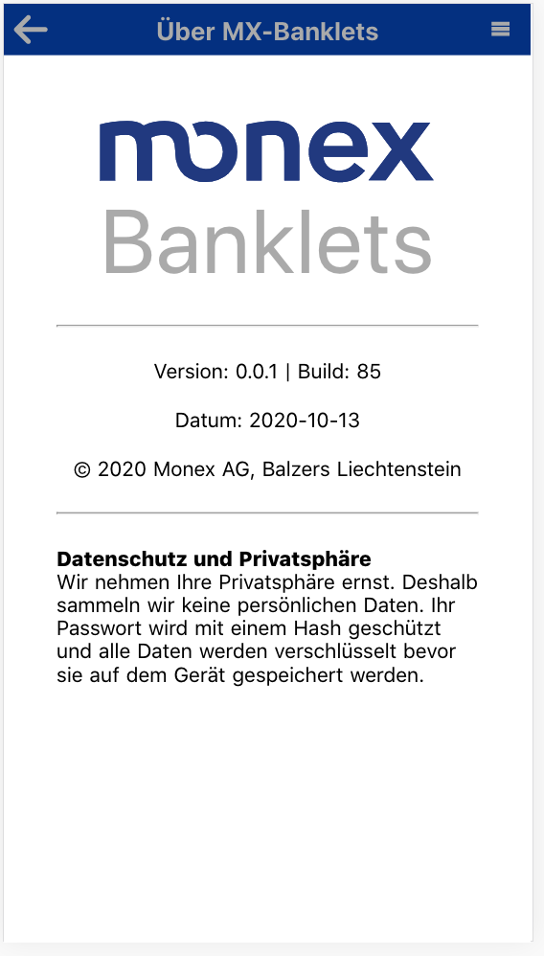

Die About-Seite der MX-Banklets App zeigt Versions- und Build-Nummer, das Datum, die Copyright-Notiz und Informationen zu Datenschutz und Privatsphäre an.



Mit einem Klick auf «Logout» gelangen Sie wieder zur Login-Seite zurück...

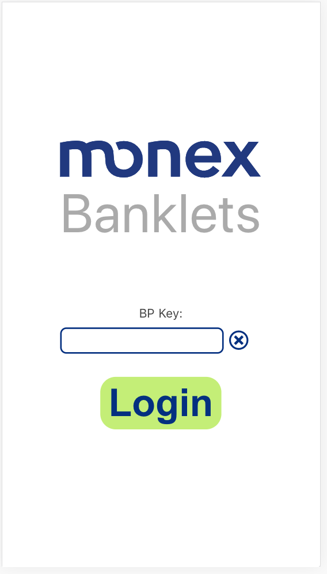

Zurück auf der Login-Seite nach einem Klick auf «Logout».